«Праздник хорошего настроения.»
Подготовила воспитатель: Асеева С. Ф
К концу зимы многих людей все чаще посещает уныние и тоска- длинные холодные дни навевают грустные мысли. Так что 4 февраля- Праздник хорошего настроения приходится как нельзя кстати.
Как же отмечают этот праздничный день? Каждый по- своему: кому- то поднимает настроение спорт, танцы и физическая активность, кто- то получает максимальное удовольствие то вкусной еды. А третьему человеку милее всего захватывающая книга, проникновенное кино или игра.
В нашей группе 9\13 пришла идея: пусть наша жизнь будет интересной и яркой.
Цель: создание психологически комфортной развивающей среды в образовательном учреждении. В день хорошего настроения с детьми провели беседу «Что такое настроение?»
Для того, чтобы узнать настроение дошкольников, была предложена стенгазета «Мое настроение!», на которой изображены желтые кружочки. Детям, пришедшем в детский сад с утра, предлагалось превратить кружок в смайлик (веселый или грустный) в зависимости от настроения ребенка. Таким образом, можно продиагностировать какое настроение преобладает у дошкольников с утра.

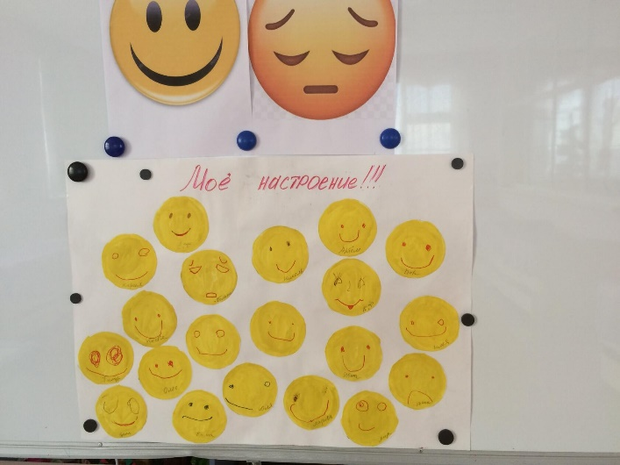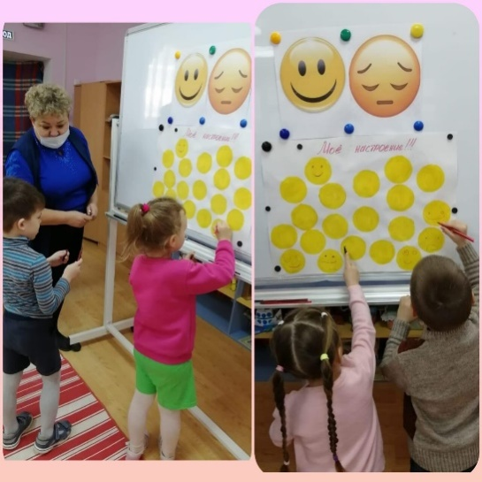

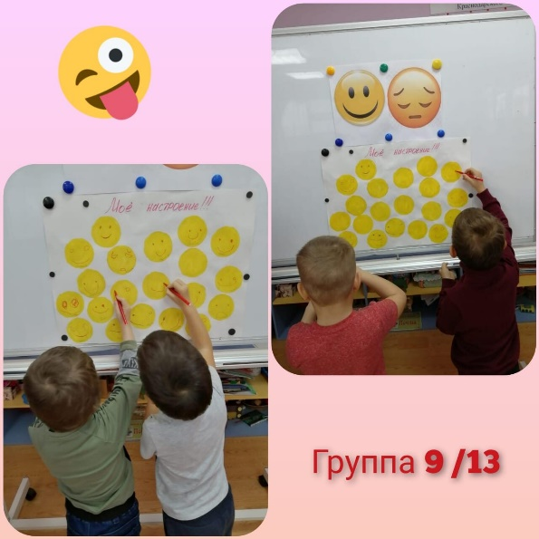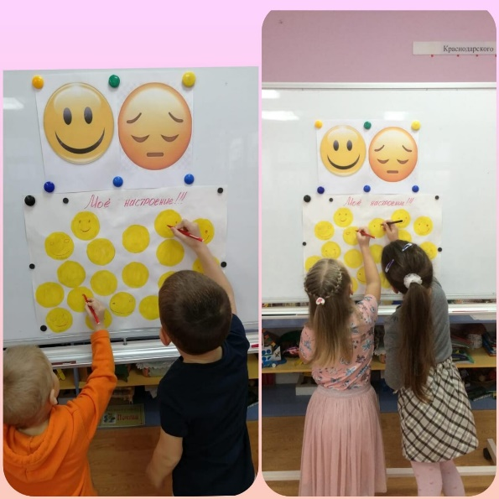

С детьми проводили игры «Угадай настроение», «Волшебный мешочек», а в нем камешки, которые подскажут нам, какие мы необычные. Каждый взял один камешек и положит его себе на ладошку. Посмотрите, какой он красивый! А теперь каждый по кругу расскажите, чем вы хороши! Давайте меняться камешками и говорить друг другу приятные слова.

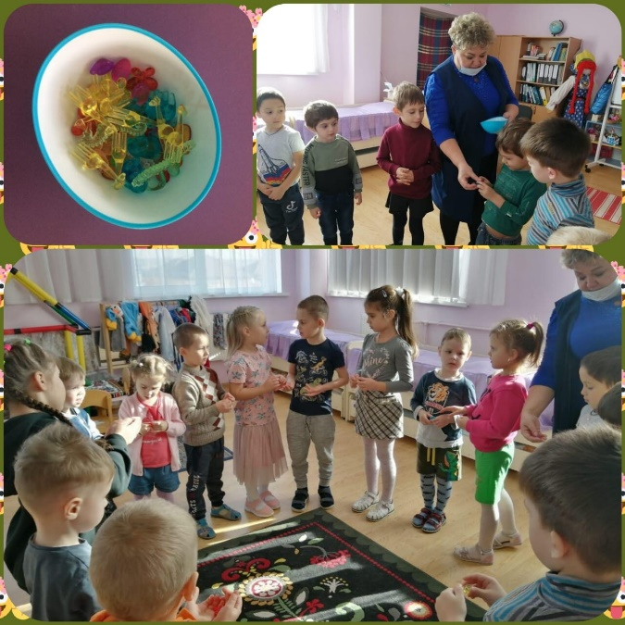

Здорово! А сейчас предлагаем прорисовать. Обведите ладошку и раскрасьте ее вашими любимыми цветами. Вот все необходимые материалы. Выберете то. Что вам нужно и начинайте работать. Рассматриваем ладошки друг друга. Отмечаем что они разноцветные, так как у каждого свои любимые цвета.

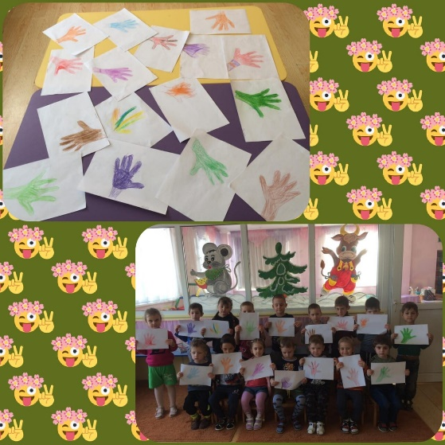

На прогулке играли с мыльными пузырями для создания благоприятного климата в детском коллективе. Общение с друзьями- безошибочный способ прийти в хорошие расположение духа.
Какова бы ни была погода за окно, не испортит праздничный день.

